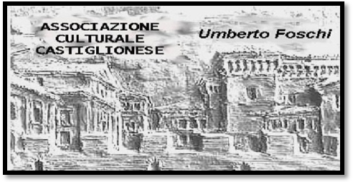**Associazione Culturale Castiglionese “Umberto Foschi”**

**Via Zattoni 2/A**

**48125 Castiglione di Ravenna**

**Tel 338 8408746 assculturaleumbertofoschi@gmail.com**

**“ CULTURAL BIKE “ LUGLIO 2018 GIOVEDI’**

**In collaborazione col Comitato Cittadino di Lido di Classe**

**Tutte le escursioni partiranno dal piazzale antistante l’Arena del Sole di Lido di Classe.**

**4 percorsi guidati fra natura e cultura**

**5 luglio Partenza ore 8:00 “Da Cervia Salinara alle conserve di Cesenatico" Cervia , Pinarella, Cesenatico e rientro entro ore 13:00**

**12 luglio Partenza Notturna ore 17:00 “Là dove infuriava la battaglia”: Fosso Ghiaia, Borgo Faina, Colonna dei Francesi, Ravenna ( S. Rocco, Darsena) e rientro entro ore 23:00**

**19 luglio Partenza Notturna ore 20:00 “La Cervia Nuova”: Lido di Savio, Pineta di Cervia, Cervia e rientro entro le 23:00 con aperitivo offerto dal Paramore Caffè di Lido di Savio**

**26 luglio Partenza ore 8:30 “Il Villaggio delle Cicogne”: ore 10:00 coffee break presso la Casetta del Villaggio delle Cicogne e visita guidata offerti dal ristorante La Campaza.**

**Ore 12:00 Menù Naturae, su prenotazione.**

**Si può raggiungere il villaggio automuniti c/o La Campaza, Via Romea Sud,395 Fosso Ghiaia**

**N.B. E’ sempre necessario indossare un abbigliamento consono e munirsi di una bicicletta adatta a percorsi sterrati, scarpe, casco e borraccia, torcia per le notturne.**

**Info: A. Gasperoni 338 4335925**

**L’associazione declina ogni responsabilità per eventuali incidenti in corso di escursione.**